Programación por componentes

Semestre: 2023 - 2

Parcial 02 Profesor: Jorge Eduardo Hernández R.

**_______________________________________________________________________________________**

**Instrucciones:**

* Fecha de publicación: 16 de noviembre 2023
* Fecha de entrega: 20 de noviembre de 2022 en horario de clase.
* La actividad puede ser en parejas.

# Ejercicio

Crear una aplicación en Android para mostrar una lista de frutas, al darle clic a cada fruta debe mostrar el detalle de los nutrientes. El listado de frutas inicial se debe consultar desde un servicio web.

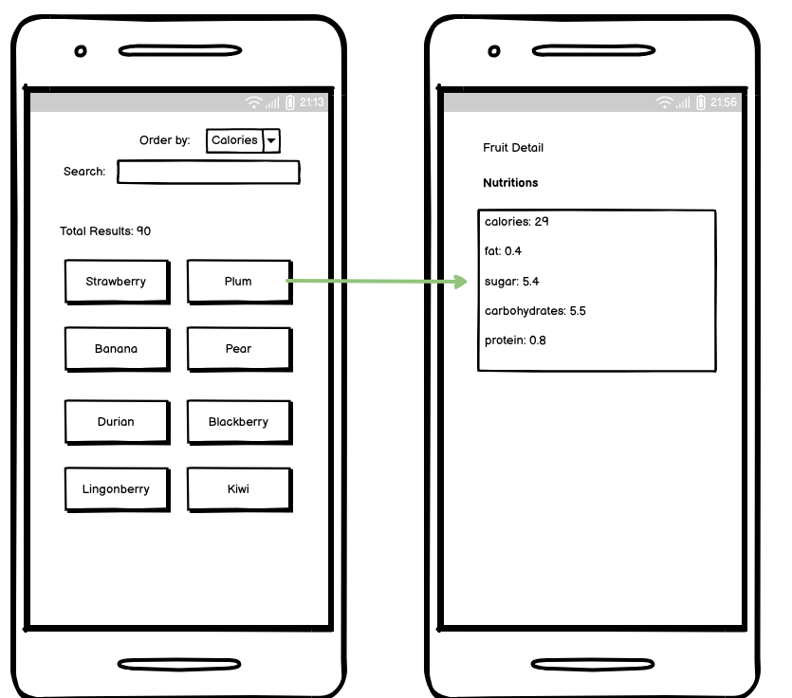

**Servicio Web**

GET <https://www.fruityvice.com/api/fruit/all>

Ejemplo del formato JSON de una fruta:

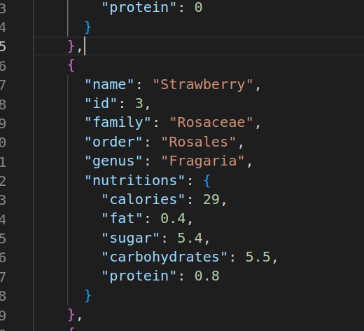

**Calificación:**

[1.5 puntos] Consumo de servicio (mostrar listado de frutas del servicio).

[0.5 puntos] Realizar búsqueda de frutas por nombre. Tener en cuenta que el total de resultados debe cambiar según la búsqueda, si se deja de buscar debe aparecer el total original de resultados.

[1 punto] Ordenar los resultados de las frutas por nutrientes (calorías, grasa, azúcar, carbohidratos y proteína), ya sea de mayor a menor, o, al contrario. Tener en cuenta que el total de resultados debe cambiar.

[1 punto] Mostrar vista de nutrientes, el usuario se debe poder devolver.

[1 punto] Uso de MVVM. Justificar la respuesta.